Лекция №5
Расчет статически определимых стержневых систем при действии неподвижной нагрузки
Основные предпосылки.
В статически-определимых системах внутренние силы (усилия в связях) возникают только от действия нагрузки (силовых внешних воздействий).
При определении внутренних сил S и перемещений точек ∆ предполагают, что система обладает упругими свойствами, ее деформированное состояние незначительно отличается от недеформированного и рост внутренних сил и перемещений от внешних воздействий следует по линейному закону. Такие системы наз. линейно деформируемыми.
Определение внутренних сил и перемещений в этих системах основывается на принципе независимости воздействий (принципе суперпозиции). Внутренняя сила S в i-ой связи от суммы n воздействий равна сумме внутренних сил в этой же связи, возникающих от каждого воздействия, т.е.
$$\begin{aligned}S_{iΣ}=S_{i1}+S_{i2}+S_{i3}+\text{.}\text{.}\text{.}\text{.}+S_{\text{in}} \\ Δ_{kΣ}=Δ_{k1}+Δ_{k2}+Δ_{k3}+\text{.}\text{.}\text{.}+Δ_{\text{kn}}\end{aligned}$$
Статически определимые неизменяемые системы обладают следующими свойствами:
– при отсутствии нагрузки все внутренние силы равны нулю ( в противном случае система мгновенно изменяема);
– под действием нагрузки усилие в любой связи имеет только одно значение ( в противном случае система мгновенно изменяема);
– если к диску (блоку) приложена уравновешенная система сил, то усилия во внешних связях этого диска (блока) равны нулю (рис а);
– усилия во внешних связях диска (блока) не изменяются, если силы, действующие на этот диск (блок), заменить равнодействующими или наоборот, т.е. произвести эквивалентное преобразование нагрузки (рис. б);

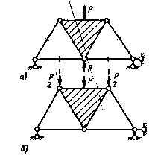

- Определение усилий в стержнях фермы с параллельными поясами методом сечений (способ моментной точки).
Этот способ применяется главным образом в тех случаях, когда удается рассечь ферму на две части так, чтобы при этом перерезанными оказались три стержня, направление оси которых не пересекаются в одной точке.
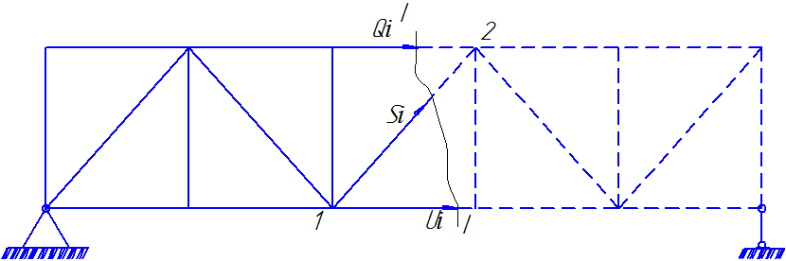
(.) 1 и (.) 2 – моментные точки или точки Риттера.
Выводы по способу:
- Способ моментной точки удобно использовать при расчете ферм, когда можно провести разрез, пересекающий, кроме данного стержня (усилие в котором определяется) любое число стержней, сходящихся в одной точке, не лежащей на направлении оси данного стержня.
- Способ моментной точки удобен также в тех случаях, когда разрез пересекает более трех стержней, не сходящихся в одной точке, если усилия во всех стержнях, кроме трех, уже известны.
- Способ моментной точки применим для расчета таких ферм, в которых возможно провести разрезы, пересекающие любое число стержней сверх трех, если при этом каждый добавленный стержень пересекается дважды.
При составления уравнения равновесия все неизвестные усилия в стержнях фермы условно считаются положительными, т.е. растягивающими и, следовательно, направленными от узлов. Если после решения уравнения какое либо усилие окажется отрицательным, то значит, оно является сжимающим и направлено к узлу.

- Способ проекций.

Он применяется, главным образом, в двух случаях:
- Рассматривается равновесие части фермы, когда два из трех рассеченных стержней параллельны друг к другу.
- Рассматривается равновесие выделяемых из ферм узлов (способ вырезания узлов).
$$\begin{aligned}\sum{Y=R_{A}+O_{\text{12}}⋅\text{Sin}α=0\text{.}} O_{\text{12}}=−\frac{R_{A}}{\text{Sin}α}; \\ \sum{x=U_{\text{13}}+O_{\text{12}}⋅\text{Cos}α=0\text{.} U_{\text{13}}=−O⋅\text{Cos}α\text{.}}\end{aligned}$$
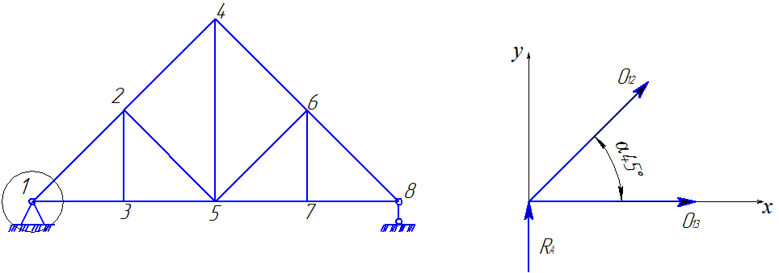
Если в узле сходятся три стержня, два из которых лежат на одной прямой, то усилие в этих 2 стержнях, при отсутствии в узле внешней загрузки, равны друг другу по величине и по знаку, а усилие в третьем стержне равно 0.
$$\begin{aligned}\sum{X=−U_{\text{31}}+U_{\text{35}}=0\text{.}} \\ U_{\text{31}}=U_{\text{35}}; \\ \sum{Y=U_{\text{32}}=0\text{.}}\end{aligned}$$

Недостатки способа вырезания узлов
- При этом способе усилия в ряде стержней можно найти только после предварительно определения усилия в других стержнях. Следовательно, случайная ошибка при определения 1 усилия может привести к неправильному определению усилий в ряде стержней.
- В уравнение равновесия входят тригонометрические функции, это усложняет расчет.
Расчеты пространственных ферм.
Для определения усилий в элементах статически определимых пространственных ферм применяются три основных способа:
- Способ сечений
- Способ замены стержней
- Способ разложения системы на плоские фермы
Способ разложения системы на плоские фермы применяется при рассмотрении пространственных ферм у которых стержни располагаются группами в отдельных плоскостях, образуя несколько плоских ферм.
При расчете таких систем внешние нагрузка раскладывается по направлениям, совпадающим с плоскостями этих ферм. Затем производиться расчет плоских ферм на нагрузки, действующие в их плоскостях.
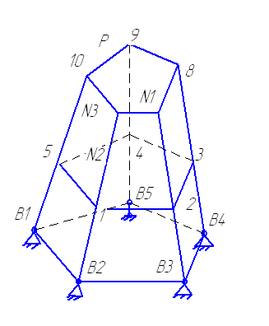

Р N1, N2,N3
Рассмотрим площадь В2,6,7,В3(от воздействия N1и N2)
В1,В2,6,10 (от воздействия N3)
Усилия определяем обычными методами применимыми для плоских ферм.

